ФЛИКЕР
ДЛЯ ЧЕГО ОН НУЖЕН
И КАК ОН РАБОТАЕТ

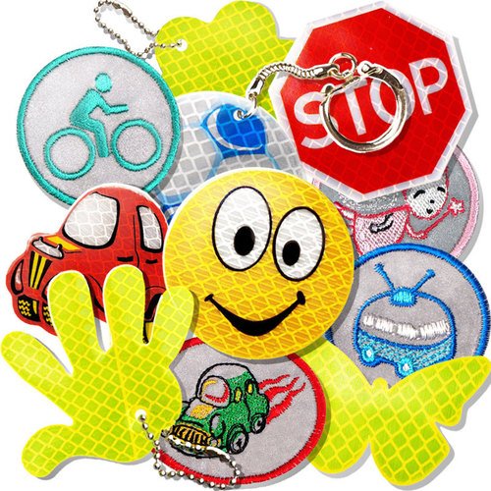
Фликер — световозвращающее устройство обеспечения безопасности пешеходов в темное время суток, это простейшее устройство, являющееся, однако очень действенным способом предотвращения дорожно-транспортных происшествий.
Для чего нужны фликеры?
Виноватыми во всех дорожно-транспортных происшествиях обычно считают тех, кто в момент аварии был за рулем. Мы редко задумываемся о том, что пешеходы тоже являются участниками дорожного движения, и их ответственность за все происходящее на дороге равноценна ответственности, которую должен нести каждый водитель автомобиля.
Однако пешеходы привыкли не только слепо доверять разметке пешеходных переходов, но и перебегать дорогу там, где делать это категорически запрещено: на участках дорог с количеством полос более четырех, на поворотах, на подъеме или спуске. А глядя на взрослых подобную манеру
передвижения,постепенно усваивают и дети. Именно поэтому занятия по ПДД крайне важны, ведь безопасность детей на дорогах – это вопрос, который становится все более актуальным.
Многие дорожно-транспортные происшествия случаются в темное время суток, когда видимость на некоторых участках проезжей части может быть ограничена. И жертв можно было бы избежать, если бы каждый пешеход, осознавая свою ответственность, заботился о том, чтобы на дороге было заметно его самого и его ребенка.
Светоотражатели–это самое дешевое и простое страхование жизни.
Большую часть года рано утром и вечером, когда дети идут в школу, детский сад и возвращаются домой, на улице темно. А световозвращатель, закрепленный на рюкзаке или верхней одежде, делает их путь безопаснее. То же самое касается не только детей, но и взрослых пешеходов, спортсменов и велосипедистов, выходящих на дорогу в сумерках.
Светоотражатель очень просто использовать: вы можете закрепить его на одежде или просто повесить на шею на шнурке, входящем в комплект.
Свет фар отражается от микропризматической поверхности фликера, и человек за рулем видит ребенка (пешехода) на дороге не с расстояния 25
- 30 метров, как в обычной ситуации, а с расстояния 250-400 метров. Это дает водителю время на то, чтобы остановить машину, не применяя экстренное
торможение.
Как носить фликер?
Световозвращатели можно носить на запястье или предплечье, на сумке, крепить на велосипед – словом, в любое удобное место. Можно комбинировать их между собой и надеть сразу несколько. Все фликеры
легко надеваются и надежно фиксируются.
Работа "дорожного амулета" основана на простом физическом явлении.
Отражатель (он же – ретрофлектор, световозвращатель, фликер) представляет собой устройство или поверхность, которая способна в темноте отражать свет обратно к своему источнику с минимальным рассеянием света.
Фликеры обладают высокой яркостью и отражающей способностью, за счет этого безопасность носителя обеспечивается высокой видимостью одежды. Светоотражатель визуально сигнализирует водителю о человеке на темной дороге, когда тот освещен светом автомобильных фар. Водитель заранее, издалека видит пешехода и направление его перемещения, и может вовремя
затормозить или объехать его.
Что касается технических подробностей, то в основе действия фликера лежит
элементарный оптический процесс световозвращения, то есть отражения светового потока, который возвращается в направлении, близком к направлению его излучения.
Это простое, но полезное свойство используется для такой важной цели, как снижение количества ДТП с участием людей.
Фликеры сделаны из тонких полимерных листов, которые называют катафотными тканями. Эти "ткани" содержат крошечные сферические
или пирамидальные элементы, которые и отражают свет, подобно тому, как в темноте светятся кошачьи глаза. Поскольку они имеют форму шара, они отражают свет непосредственно туда, откуда он попал на их поверхность.
Обратно отражается порядка 80% света. Таким образом браслет, нашивка или подвеска сами становятся источником света. Яркость света зависит от цвета ткани: темные поглощают больше света, а светлые больше отражают.

